Зимние ангелы.
Сложность: низкая
Время работы: 1 день
Материалы: самозастывающая глина, ткани, верёвка, шерсть, трессы, нитки, волосы для кукол, картон, конус, клей момент

В преддверии Нового года и Рождества хочу поделиться с вами простым способом создания атмосферной художественной куклы — Зимнего Ангела.
Идея возникла у меня спонтанно, когда ко мне в руки попали пустые конусы от ниток. Но такой конус легко изготовить из картона, можно купить конус из пенопласта в магазине для творчества.
Для головы я использовала Дарви Рок, это самозастывающая глина, но подойдет любая прочная самоотвердевающая масса или запекаемая пластика. Создание головы я не фотографировала, но, думаю все и так понятно: лепим шарик на ноге (шее), который по размеру подходит к нашему конусу. Продавливаем глазные впадины, прилепляем нос. У меня головы получились похожими на скульптуры с острова Пасхи. Сами по себе они выглядят чересчур примитивно, но в общей картине смотрятся хорошо. Можно сделать лицо более изящным, можно его расписать, я решила обойтись без этого. И тем, кто пока не готов к скульптурным изыскам, мой способ, думаю, подойдет.
Еще для ангелов понадобятся ткани — на ваш вкус. У меня были обрезки дизайнерских тканей, которые в своих основных трудах я не использую, но (естественно) храню в запасах, коль уж они попали ко мне в лапы. Поэтому мои ангелы модно-хипстерские. Сюда подойдет и мешковина, и синтетика, главное — сочетаемость материалов и привлекательный внешний вид.
Шерсть, мех, синтетические волосы для вставшей дыбом от мороза шевелюры тоже пригодятся, может быть, это будет пенька или что-то природное, хоть мох. Для рук и крыльев нужны веревка и картон. Клей, ножницы и нитки. Вот и все. Можно приступать.

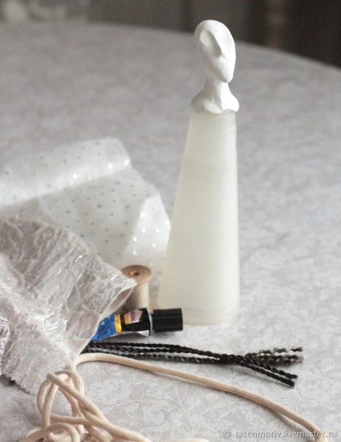
Шаг 1. Голова (высохшая или запеченная) приклеивается к конусу.
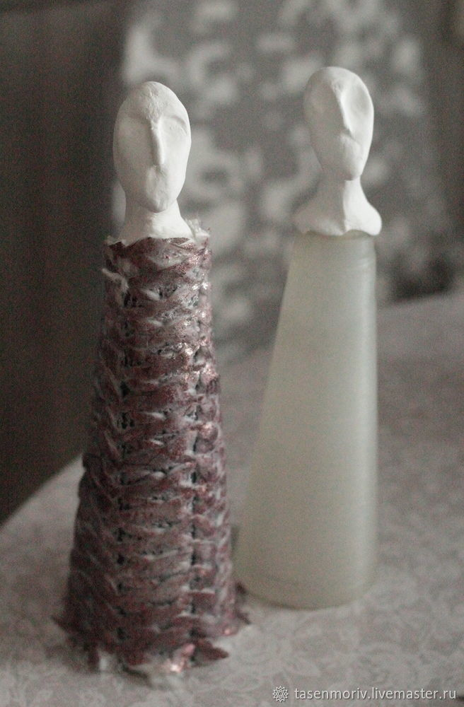

Шаг 2. Конус обклеивается тканью (или другим материалом, можно обмотать нитками). Если вы вырезали конус из картона, можно сразу его обвести на ткани, чтобы вырезать кусок для его обклейки.
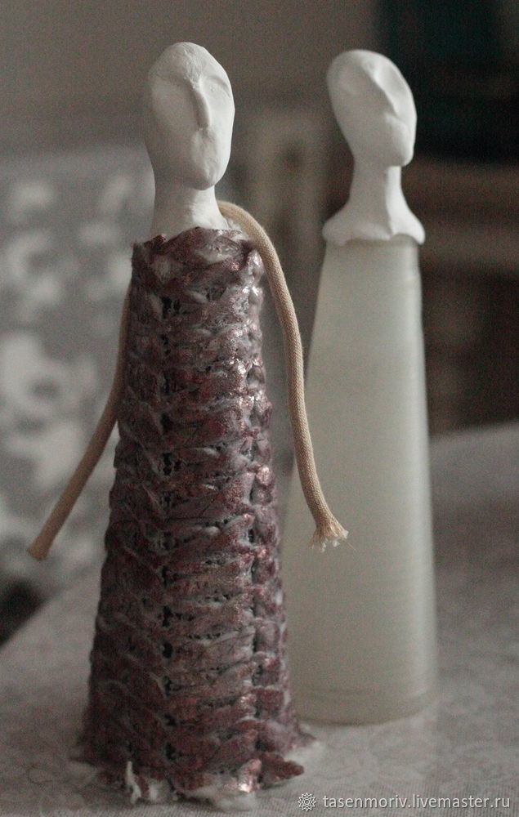

Шаг 3. Берем веревку и отмеряем длину рук. Руки представляют собой коромысло, перекинутое через плечи. Можно сделать их по отдельности, но это усложняет процесс, а поскольку у меня они надежно замаскированы большим шарфом на шее ангела, то никакой некрасивости не видно.
Отрезаем веревку чуть длинней, чем надо, буквально 5 мм (эти 5 мм уйдут на толщину рукава).
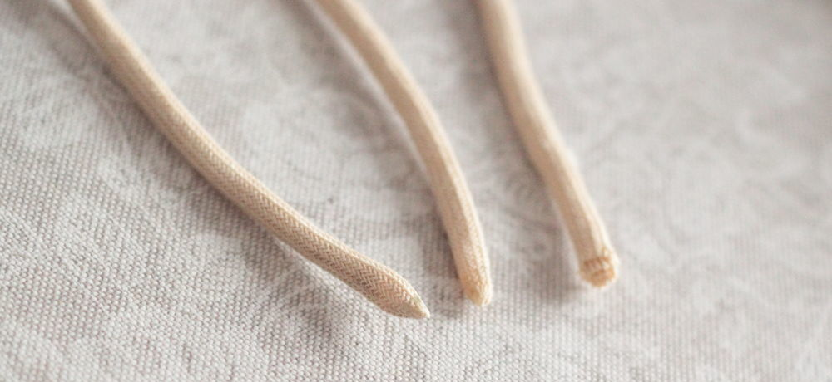

Шаг 4. Смачиваем клеем концы веревки и «запаиваем» их, покрутив в пальцах. (Берите такой клей, который легко удалить с рук — ПВА, момент, но ни в коем случае не суперклей). Я пользовалась моментом — он сохнет быстрее ПВА. На фото видно отличие «запаянного» конца от «незапаянного».
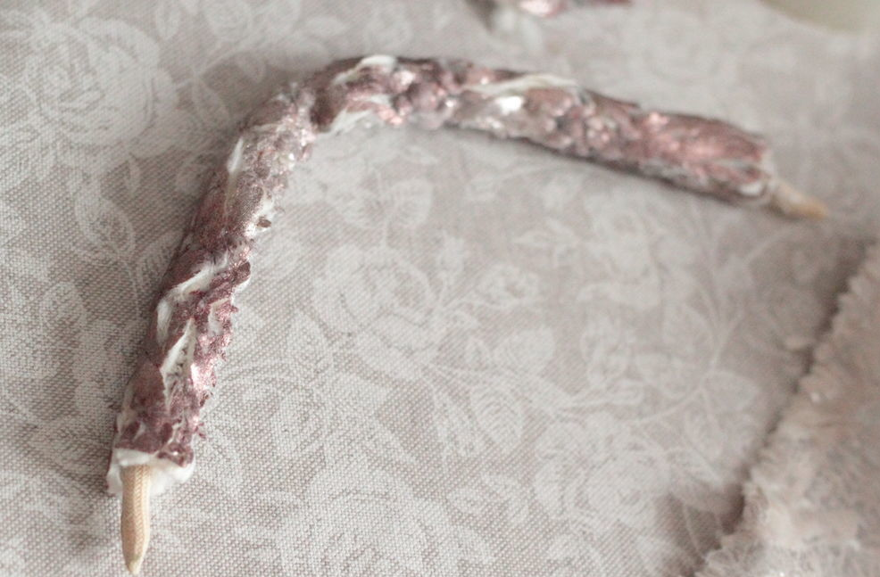

Шаг 5. Оборачиваем веревку, которая у нас руки, полоской ткани, чтобы получились рукава. Оставляем торчать по 1 см веревки с каждого конца.
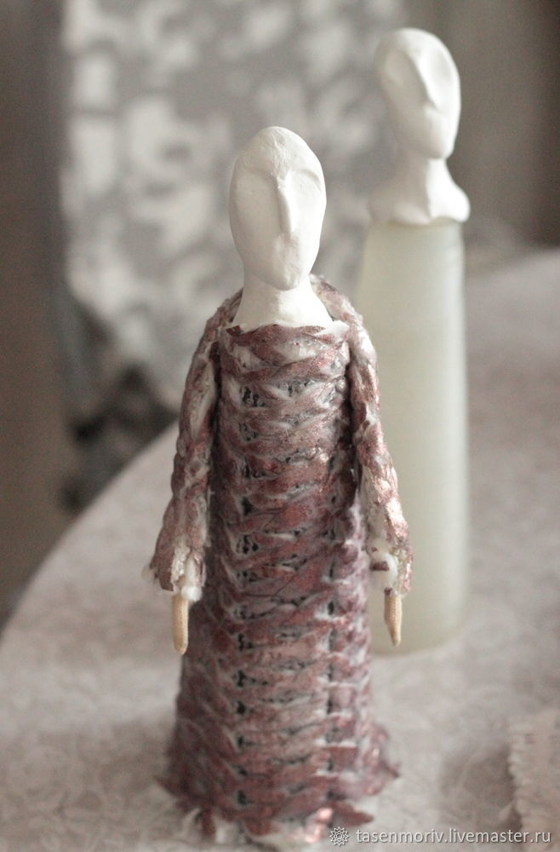

Шаг 6. Приклеиваем руки к конусу наподобие коромысла.

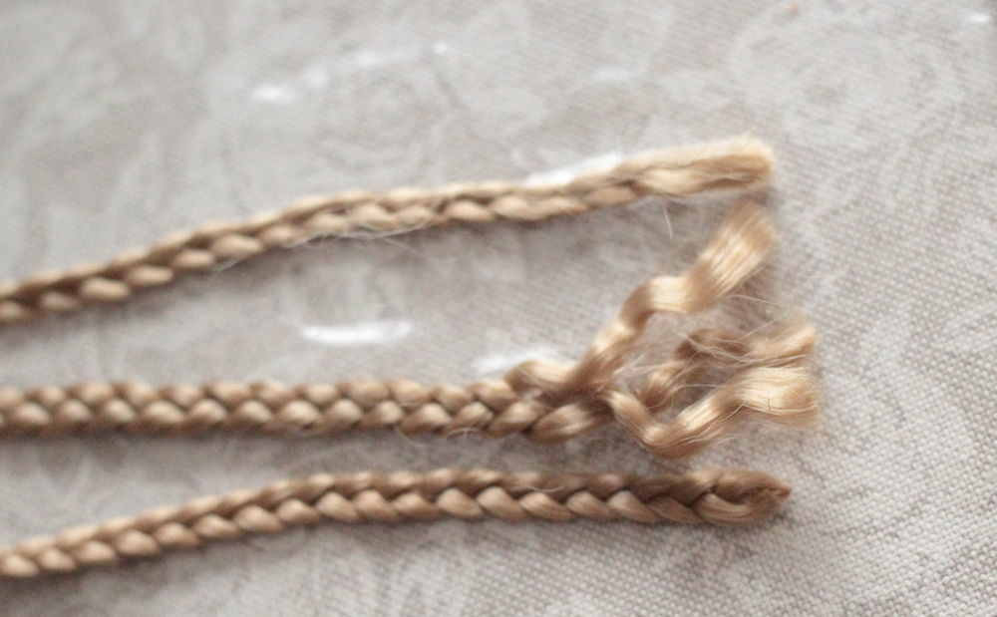
Шаг 7. Готовим волосы: у меня были разные материалы — и шерсть, и синтетические косички, которые я расплела. Надо определиться с длиной. Для этого измерьте расстояние от того места, где приклеены руки к шее до макушки и прибавьте 2-3 см, а потом умножьте на 2.
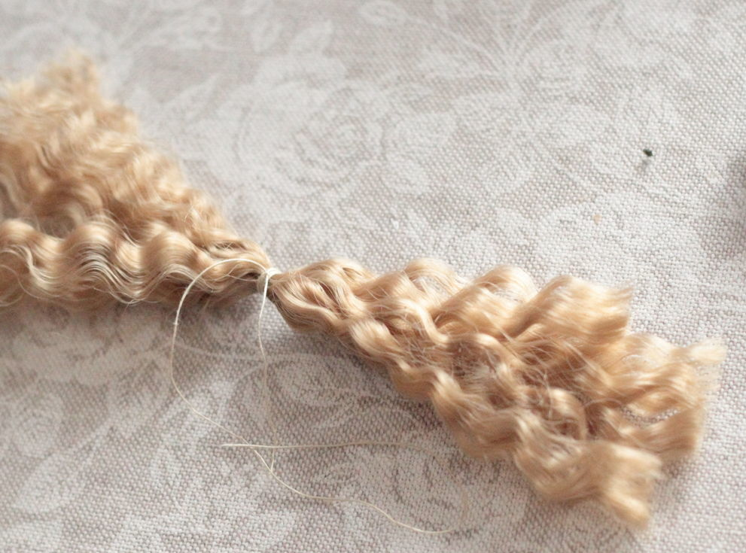

Шаг 8. Перевязываем волосы посередине нитками как можно крепче.
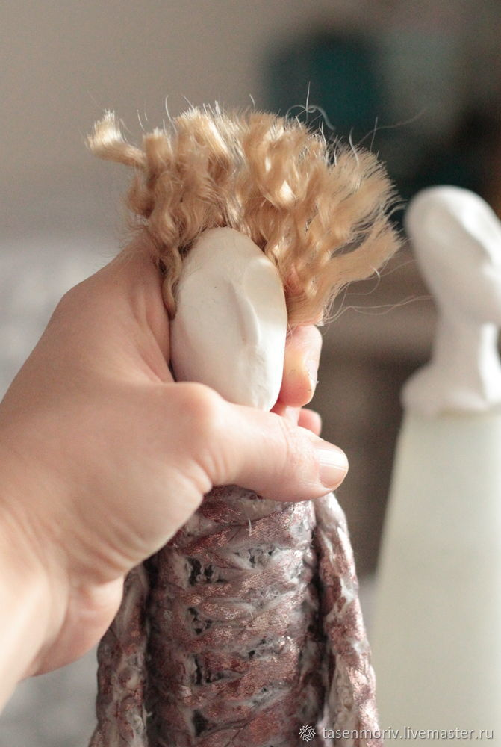

Шаг 9. Складываем моток волос пополам и приклеиваем сзади к шее и голове, предварительно щедро намазав голову и шею сзади клеем. Перевязка нитками будет в самом низу, примыкать к рукам. Хорошенько прижимаем, чтобы приклеилось, как следует. Поначалу выглядит странно, но шарф все расставит на свои места, я уверяю!
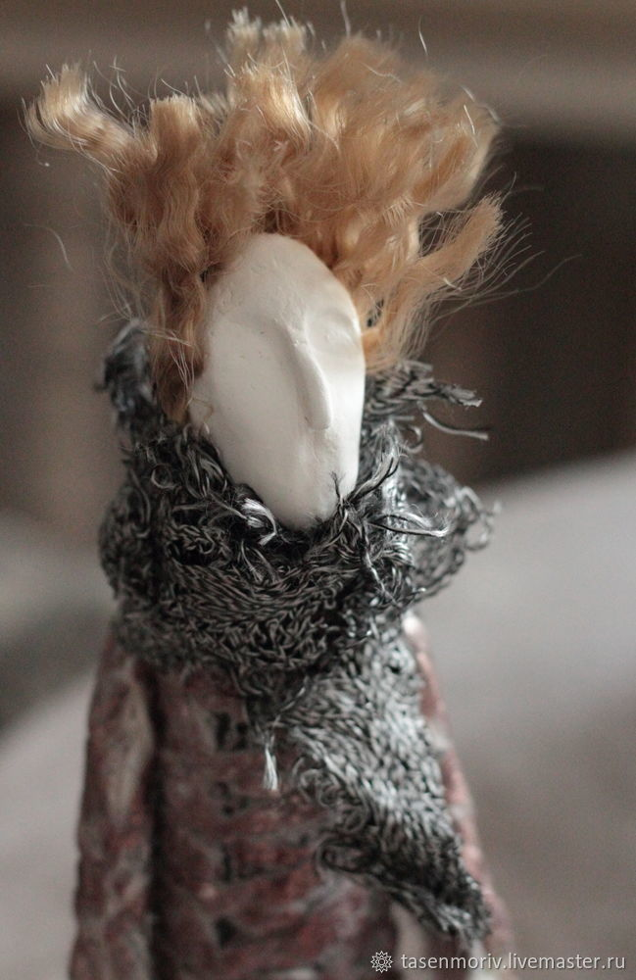

Шаг 10. Наматываем на шею шарф из подходящего материала. Надо намотать его туго и в несколько слоев. И приклеить верхний конец шарфа, чтобы он не размотался ни при каких условиях. Можно прихватить нитками.
И вот, наш страшный статуй превратился в модного красавчика.
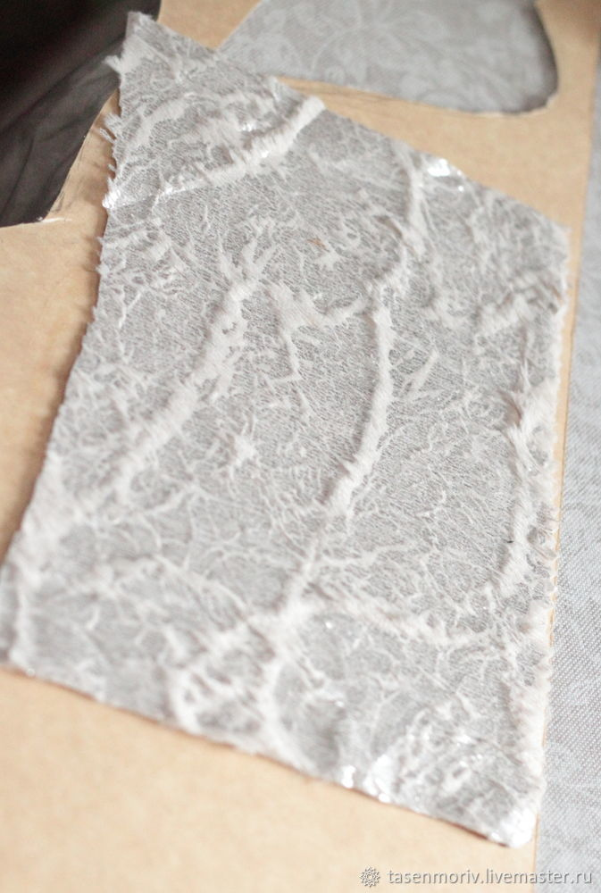

Шаг 11. Добавим крыльев! Наклеиваем на картон кусок ткани, по размеру подходящий для пары крыльев.
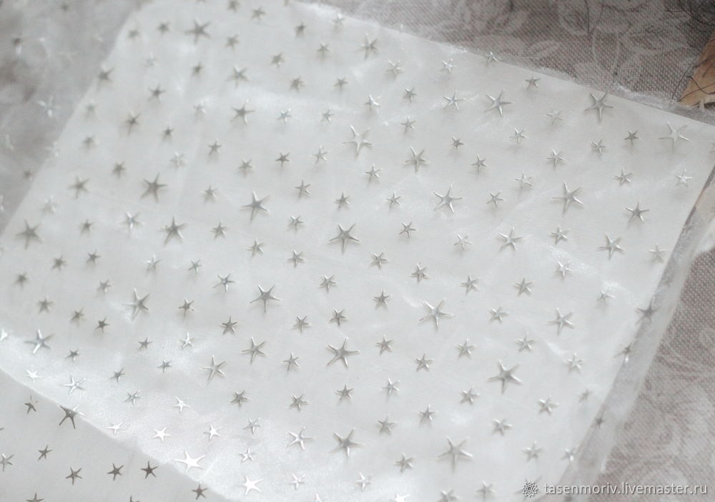

Шаг 12. Наклеиваем с обратной стороны такого же размера кусок ткани, или бумагу, на которой вы напишете поздравление, к примеру.
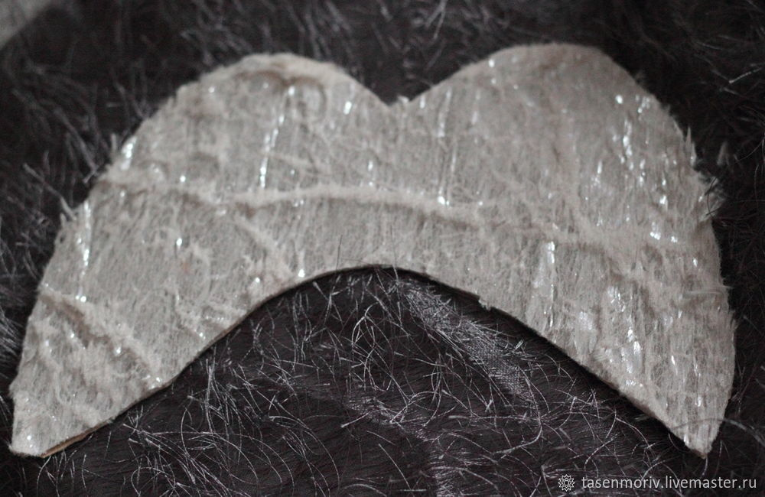

Шаг 13. Вырезаем крылья по заранее созданному (скачанному и распечатанному) рисунку или на глазок, кто как любит. И приклеиваем их на спину ангелу ниже шарфа.
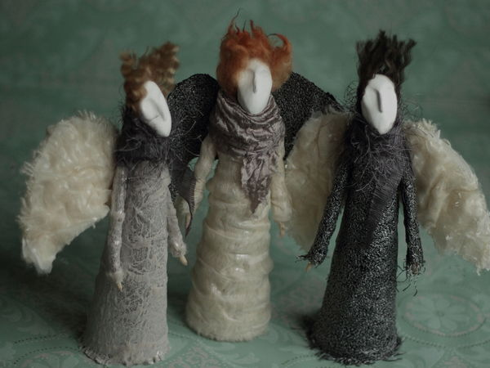
Ну вот и все!

Полетели встречать Рождество и Новый год!

